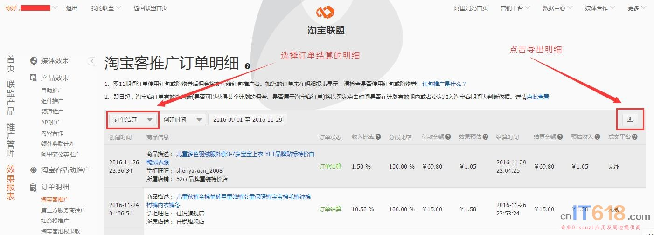   
  
注意：要选择订单结算的明细，导出后什么不要修改